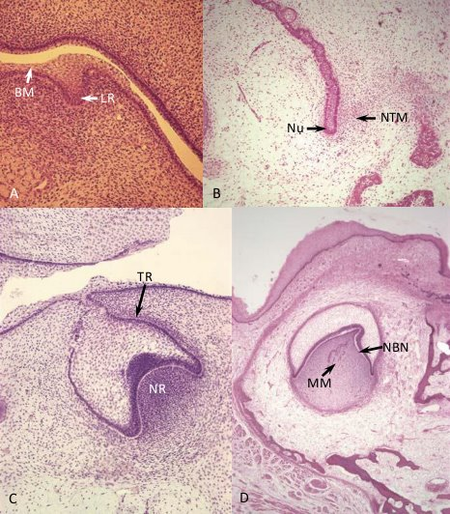
Hình 1-1 A, Giai đoạn đầu tiên của sự hình thành răng. Lá răng (LR) dày lên, tiến sâu xuống phía dưới, nó có nguồn gốc từ biểu mô niêm mạc miệng (BM). B, Giai đoạn hình nụ. Ngoại trung mô (NTM) bắt đầu tập trung lại xung quanh mầm răng. C, Giai đoạn hình mũ. Phần ngoại trung mô được bao bọc bởi mầm răng gọi là nhú răng (NR). Túi răng (TR) bắt đầu phát triển xung quanh mầm răng. D,Thời kỳ sớm của giai đoạn hình chuông. Lớp nguyên bào ngà (NBN) và mạch máu (MM) có thể thấy được ở tủy răng. (Courtesy Dr. H. Trowbridge.)

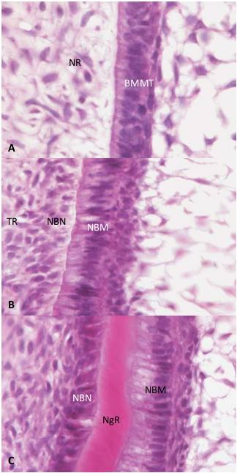
Hình 1-2 A, Vào thời kỳ muộn của giai đoạn hình mũ, biểu mô men trong (BMMT) biệt hóa thành một lớp nguyên bào men nhưng chưa sản xuất men răng. Lớp ngoài cùng của nhú răng (NR) vẫn chưa biệt hóa thành nguyên bào ngà. B, Ngay sau hiện tượng ở Hình 1-2 A, lớp tế bào ngoài cùng của nhú răng bắt đầu biệt hóa thành nguyên bào ngà (NBN) ở vùng ngoại vi của tủy răng (TR). Nguyên bào men (NBM) đã biệt hóa hoàn toàn, những chưa có men răng được sản xuất. C, Trong giai đoạn hình chuông, nguyên bào ngà (NMN) đang sản sinh ra ngà răng (NgR), nhưng nguyên bào men chưa hoặc mới chỉ sản xuất rất ít men răng. (Courtesy Dr. H. Trowbridge.)
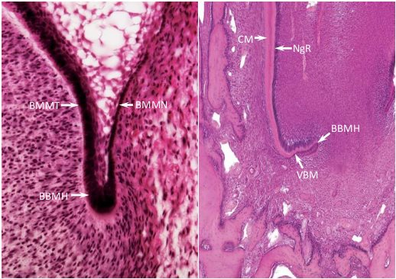

Hình 1-3 A, Sự hình thành bao biểu mô Hertwig (BBMH) từ biểu mô men trong (BMMT) và biểu mô men ngoài (BMMN). B, Bao biểu mô Hertwig (BBMH) đã mở rộng xuống phía dưới. Cả ngà răng (NgR) và cement (CM) đều đã được tạo ra. BBMH đổi hướng phát triển vào trong để hình thành vách biểu mô(VBM).

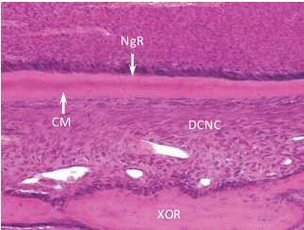
Hình 1-4 Ngà răng (NgR), cement (CM), dây chằng nha chu (DCNC) và xương ổ răng (XOR).
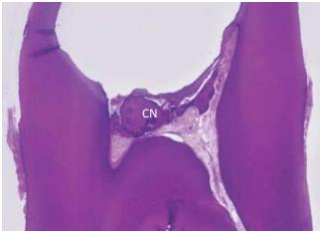
Hình 1-5 Các vùng giải phẫu của hệ thống ống tủy gồm sừng tủy, buồng tủy, ống tủy (chân răng), ống tủy bên và lỗ chóp. Tủy răng ở trong hệ thống ống tủy liên hệ với dây chằng nha chu chủ yếu thông qua lỗ chóp và các ống tủy bên. (Courtesy Orban Collection.)
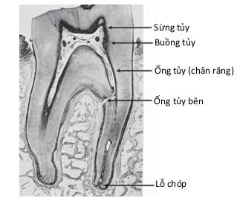

Hình 1-6 A và B, Sự thay đổi hình dạng buồng tủy theo thời gian trên phim X-quang. Hai phim chụp cách nhau 15 năm. Hình dạng của hệ thống ống tủy đã thay đổi do sự hình thành ngà thứ phát và cả sự lắng đọng loại ngà thứ ba sau khi răng được phục hồi. C, Ngà thứ phát (NTP). Tiêu bản không khử khoáng ở độ phóng đại thấp. D, Ngà thứ phát (NTP) ở độ phóng đại cao

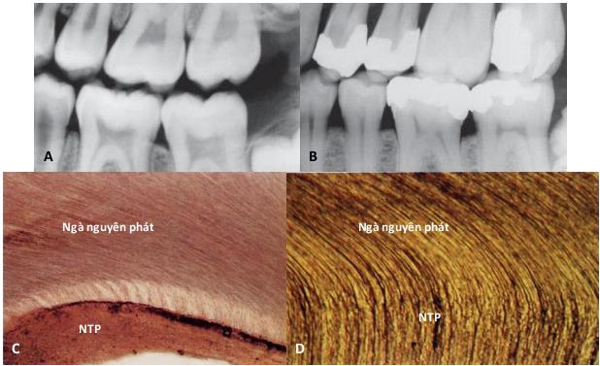
Hình 1-8 A, Ngà phản ứng (NPƯ) ở độ phóng đại thấp. B, NPƯ ở độ phóng đại cao cho thấy sự thay đổi hướng của các ống ngà (mũi tên) khi tiếp giáp với vùng ngà sinh lý. C, Ngà sửa chữa (NSC) ở độ phóng đại thấp. D, NSC ở độ phóng đại cao. (Courtesy Dr. H. Trowbridge.)
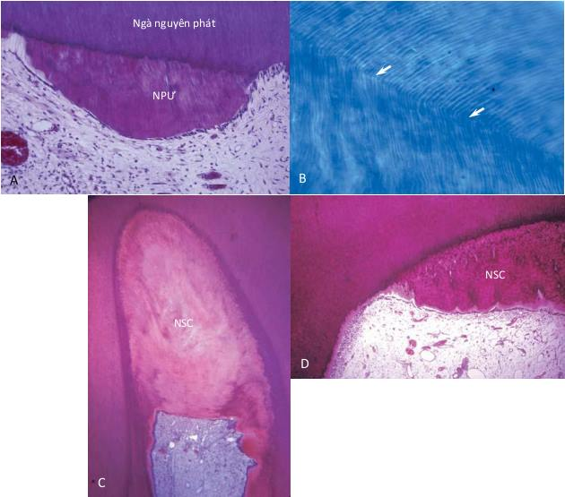Hình 1-9 Cầu ngà sửa chữa (CN) được hình thành trên một răng sâu lộ tủy (Courtesy Dr. H. Trowbridge.)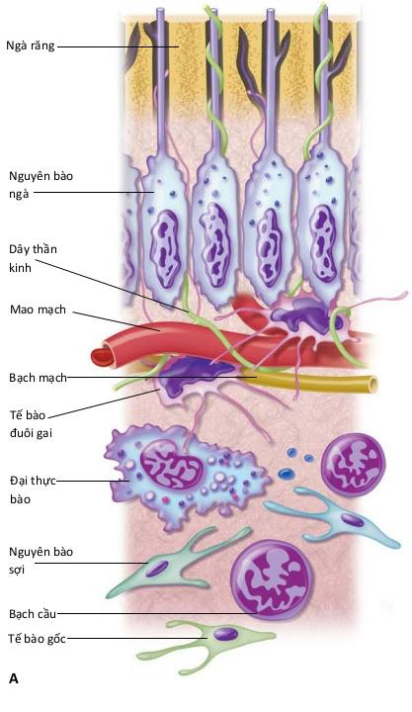

Hình 1-10 A, Sơ đồ cấu tạo phần ngoại vi của tủy răng
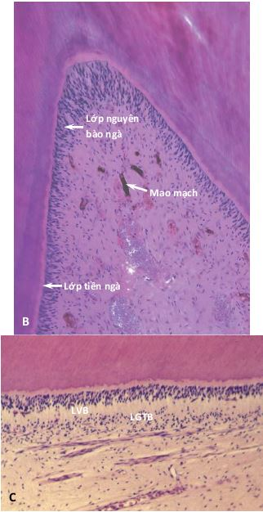
Hình 1-10, tiếp B, Vùng ngoại vi của tủy ở độ phóng đại thấp. C, Vùng ngoại vi của tủy cho thấy lớp vô bào (LVB) và lớp giàu tế bào (LGTB)

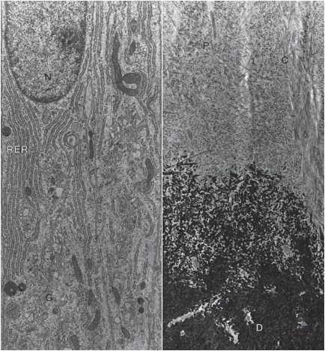
Hình 1-11 A, Thân của nguyên bào ngà. Nhân (N) nằm ở cực đáy và các bào quan, như lưới nội chất có hạt (RER) và bộ máy Golgi (G), có vai trò tổng hợp các thành phần hữu cơ, nằm ở cực ngọn (gần đuôi). B, Lớp tiền ngà (P) cho thấy các sợi collagen (C), và đuôi, là bộ phận chế tiết của nguyên bào ngà, kéo dài ra từ thân qua lớp tiền ngà vào lớp ngà (D). (Courtesy Dr. P. Glick và Dr. D. Rowe.)

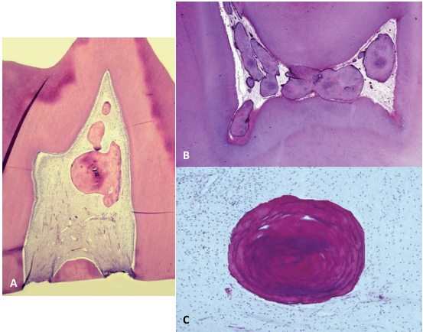
Hình 1-12 A, Nhiều sỏi tủy ở trong tủy thân. B, Các sỏi tủy bít kín buồng tủy. C, Sỏi tủy nhiều tầng. (Courtesy Dr. H. Trowbridge.)

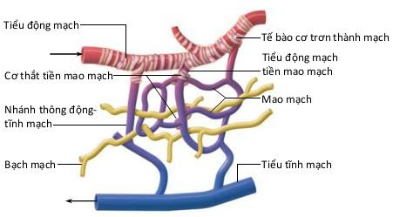
Hình 1-14 Sơ đồ hệ thống mạch máu tủy răng. Cơ trơn thành mạch và cơ thắt tiền mao mạch điều hòa lưu lượng máu. Các nhánh thông động-tĩnh mạch tạo đường vòng dẫn máu đi trực tiếp từ động mạch sang tĩnh mạch, không qua mạng lưới mao mạch.

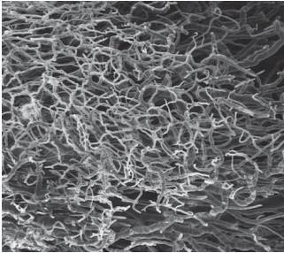
Hình 1-15, Mạng lưới mao mạch phong phú ở vùng ngay dưới lớp nguyên bào ngà, quan sát bằng kính hiển vi điện tử quét. (Courtesy Dr. C. Kockapan.)

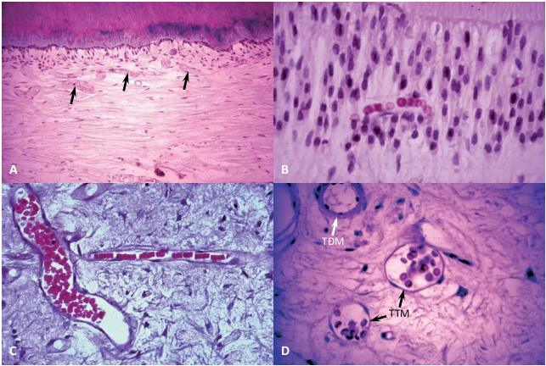
Hình 1-16 A, Đám rối mao mạch dưới lớp nguyên bào ngà. B, Mao mạch nằm trong lớp nguyên bào ngà. C, Các mao mạch chia nhánh trong đám rối dưới lớp nguyên bào ngà. D, Tiểu động mạch (TĐM) và tiểu tĩnh mạch (TTM) ở vùng tủy ngoại vi. (Courtesy Dr. H. Trowbridge.)

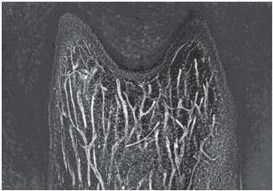
Hình 1-17 Sự phân bố mạch bạch huyết. Quan sát dưới kính hiển vi điện tử quét. Tiêu bản được nhuộm miễn dịch đặc hiệu. (Theo Matsumoto Y, Zhang B, Kato S: Microsc Res Tech 56:50, 2002.)

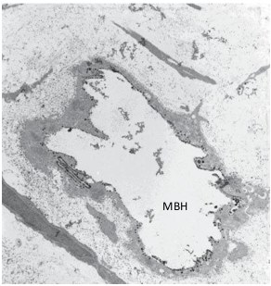
Hình 1-18 Hình ảnh của một mạch bạch huyết (MBH) ở vùng tủy ngoại vi dưới kính hiển vi điện tử truyền qua (Theo Matsumoto Y, Zhang B, Kato S: Microsc Res Tech 56:50, 2002.)

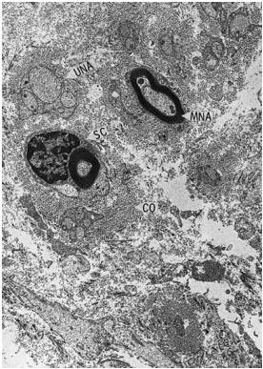
Hình 1-19 Các sợi thần kinh ở vùng lõi tủy. Mặt cắt ngang của một nhóm sợi trục không myelin (UNA) và có myelin (MNA). Tế bào Schwann (SC) tạo nên bao myelin bao quanh sợi trục. Xung quanh các sợi thần kinh là các sợi collagen (CO).

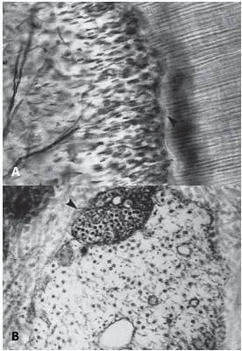
Hình 1-20 A, Hình ảnh nhuộm ngấm bạc của tủy răng hàm lớn ở một người trẻ tuổi cho thấy sự phân nhánh thần kinh ở vùng dưới lớp nguyên bào ngà và một sợi thần kinh (mũi tên) đi giữa các nguyên bào ngà vào lớp tiền ngà. (Courtesy Dr. S. Bernick.) B, Hình ảnh mặt cắt ngang qua lớp tiền ngà dưới kính hiển vi điện tử truyền qua cho thấy một sợi trục không myelin (mũi tên) nằm sát đuôi của nguyên bào ngà bên trong ống ngà.

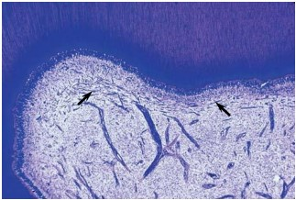
Hình 1-21 Đám rối thần kinh Rashkow (mũi tên) nằm dưới lớp nguyên bào ngà. Tiêu bản nhuộm ngấm bạc.

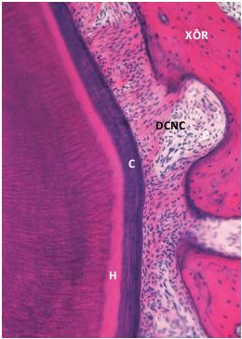
Hình 1-23 Vùng ngoại vi của ngà chân răng (H, lớp Hopewell-Smith), cement (C), dây chằng nha chu (DCNC), và xương ổ răng (XÔR).

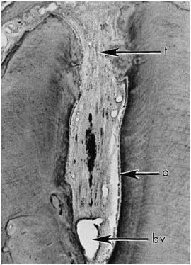
Hình 1-24 Vùng chóp răng của răng cửa hàm trên cho thấy lỗ chóp (trên cùng). t, mô chuyển tiếp giữa dây chằng nha chu và tủy răng; o, nguyên bào ngà; bv, mạch máu.

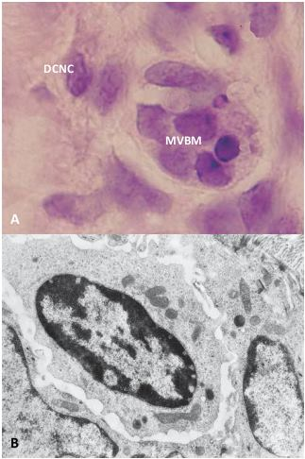
Hình 1-25 A, Mảnh vụn biểu mô Malassez (MVBM) ở dây chằng nha chu (DCNC). B, Hình ảnh mảnh vụn biểu mô Malassez dưới kính hiển vi điện tử truyền qua. (Theo Cerri PS, Katchburian E: J Perio Res 40:365, 2005.)

